한미사이언스, 성장기 어린이용 균형 영양음료 ‘텐텐 키즈영양식 출시’

저당·완전 단백질 기반 균형 설계…“한 팩으로 어린이 필수 영양소 섭취”
자체 캐릭터 ‘텐둥이’ 동시 론칭…온라인 콘텐츠 등 친근한 소통 확대

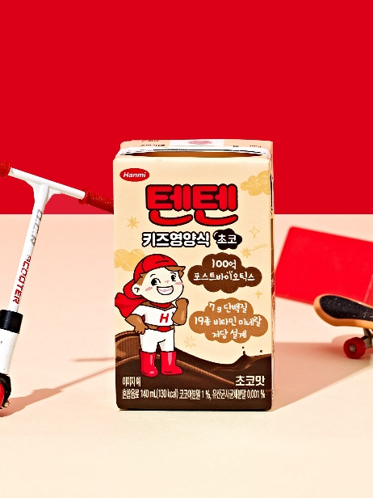
(2026년 3월 16일) 한미사이언스가 성장기 어린이를 위한 균형 잡힌 영양 솔루션을 선보였다.

한미그룹 지주회사 한미사이언스는 어린이용 균형 영양 음료 ‘텐텐 키즈영양식’을 출시하고, 이와 함께 자체 캐릭터 ‘텐둥이’를 공식 론칭했다고 16일 밝혔다.

텐텐 키즈영양식은 어린이 성장에 필요한 탄수화물·단백질·지방 등 3대 영양소를 균형 있게 설계했으며, 19종 비타민과 미네랄을 함유했다. 또한 두뇌 구성 성분인 EPA·DHA를 1일 권장량의 10% 수준으로 담아, 바쁜 일상 속에서도 하루 영양을 간편하게 섭취할 수 있도록 했다.

이 제품은 저당 2g 설계와 완전 단백질 7g을 함유해 간식은 물론, 영양 보충용으로도 부담 없이 섭취할 수 있다. 또한 코코아 분말을 사용한 초코맛으로 아이들의 기호성을 높여, 매일 섭취하는 영양식의 접근성도 강화했다.

텐텐 키즈영양식에는 포스트바이오틱스 100억 셀을 함유했으며, 어린이 기호식품 품질인증을 획득해 안전성을 확보했다. 한미사이언스는 엄격한 품질 관리 기준을 바탕으로 원료 선정부터 제조 공정까지 체계적으로 관리하고 있다.

함께 선보이는 캐릭터 ‘텐둥이’는 ‘밝고 건강한 에너지를 전하는 단짝 친구’ 콘셉트로, 성장기 어린이들이 텐텐 솔루션을 보다 친근하게 접할 수 있도록 온라인 콘텐츠 등 다양한 채널을 통해 활용될 예정이다.

한미사이언스 관계자는 “텐텐 키즈영양식은 성장기 어린이에게 필요한 영양을 균형 있게 설계한 제품으로 바쁜 아침이나 간식이 필요한 순간에도 간편하게 섭취할 수 있도록 기획했다”며 “앞으로도 어린이를 위한 다양한 영양 솔루션을 지속적으로 선보일 계획”이라고 말했다.

텐텐 키즈영양식은 전국 이마트 트레이더스에서 구매할 수 있으며, 향후 온·오프라인 프로모션을 통해 소비자 접점을 확대해 나갈 예정이다.
<끝>
■ 자료 문의 : 안종연 대리 (02 410 9831)

